Приложение №2
Памятник братьям Цубам: фоторепортаж из 1966 года
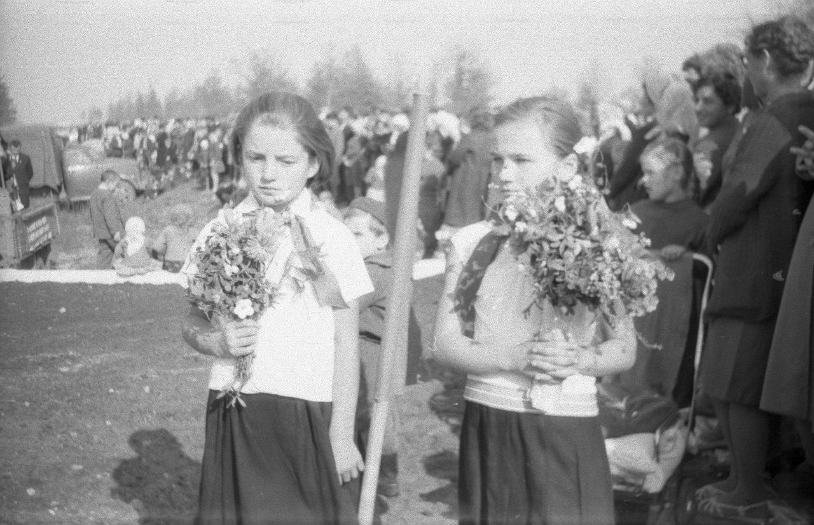
Около деревни Великий Лес установлен памятник. Его авторы - скульптор С. Селиханов, архитекторы В. Занкович, Л. Левин. На постаменте из белого мрамора фигуры двух стариков, братьев Ивана и Михаила Цубы. В годы Великой Отечественной войны Михаил Цуба погиб от рук захватчиков, а Иван повторил подвиг Ивана Сусанина.
Это произошло в феврале 1943 г. Каратели предприняли широкую операцию против партизан, контролировавших обширную зону в лесном, болотистом белорусском Полесье. Здесь люди жили по советским законам, действовал сельский Совет, работали школы.
Под натиском карателей отряды партизан отошли в глубь леса. Вслед за ними в леса ушло и население окрестных сел.
В деревне Новина, когда туда ворвались гитлеровцы, оставались старики братья Цубы да их малолетний внук. Фашисты, угрожая оружием, потребовали от Михаила указать место расположения партизан. Старший брат Иван видел, как ненавистные оккупанты подталкивали Михаила прикладами и стволами автоматов, видел, как тот по давней своей привычке махнул отрицательно рукой, слышал частую дробь выстрелов.
Никто не знает, что перечувствовал, что передумал в те мгновения Иван Цуба. Он вышел из избы и предложил фашистскому офицеру показать партизанский лагерь.
Путь их был долгим. Иван вел карателей глухими лесными тропами до тех пор, пока под ногами не заколебалось не замерзающее даже в зимнюю стужу Гричиновское болото. Только здесь они поняли, что попали в ловушку, и в дикой злобе буквально изрешетили пулями тело старика. Но и каратели почти полностью были уничтожены подоспевшими партизанами.
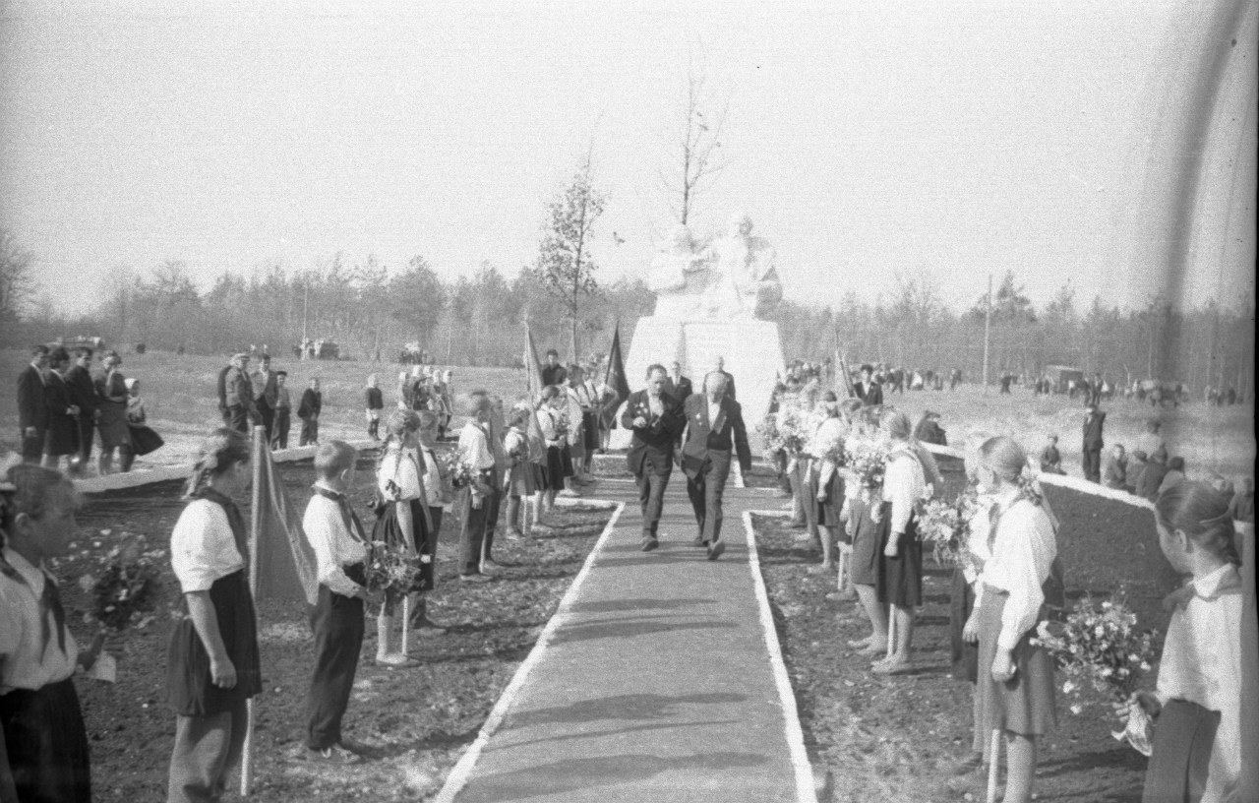
Об этом подвиге помнят очень многие. Помним о нем и мы. Но для нас представляет интерес и все то, что связано с историей увековечивания подвига народа. И сегодня, когда наша страна широко празднует 70-летие Победы, мы еще раз хотим вспомнить о том, как по крупицам воссоздавалась история Великого Подвига. Очень интересной для нас оказалась история открытия памятника братьям Цубы, представленная на фотографиях бывшего учителя Старобинской школы Жлобича Ивана Михайловича.
Оказывается, открытие памятника состоялось 9 сентября 1966 года. Это было поистине грандиозное событие, участие в котором принимали все организации района. Было много почетных гостей. И нам очень приятно, что Старобинская школа принимала также активное участие. Глядя на эти фотографии, еще раз убеждаешься, как важна была Победа для наших отцов и дедов! А сегодня Она не менее значима для нас.
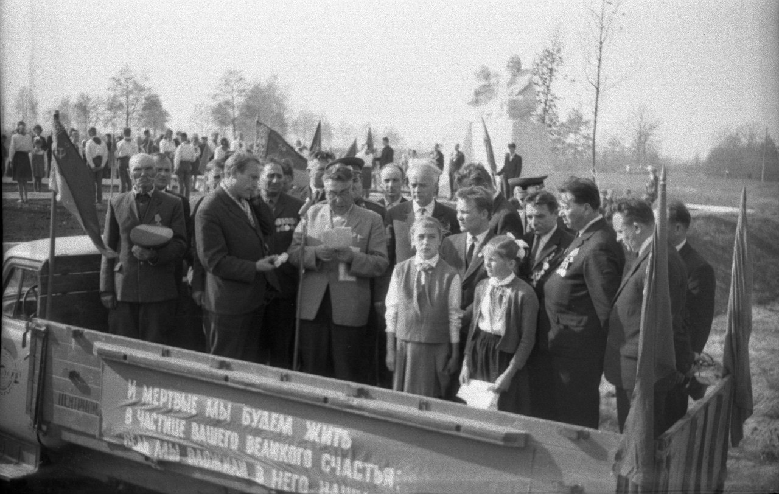
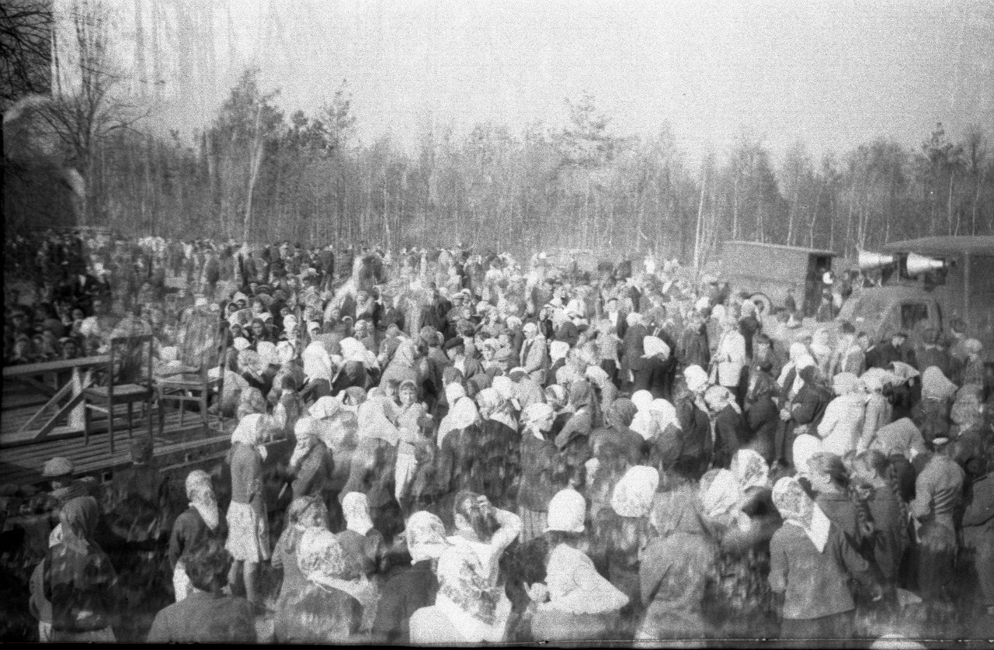
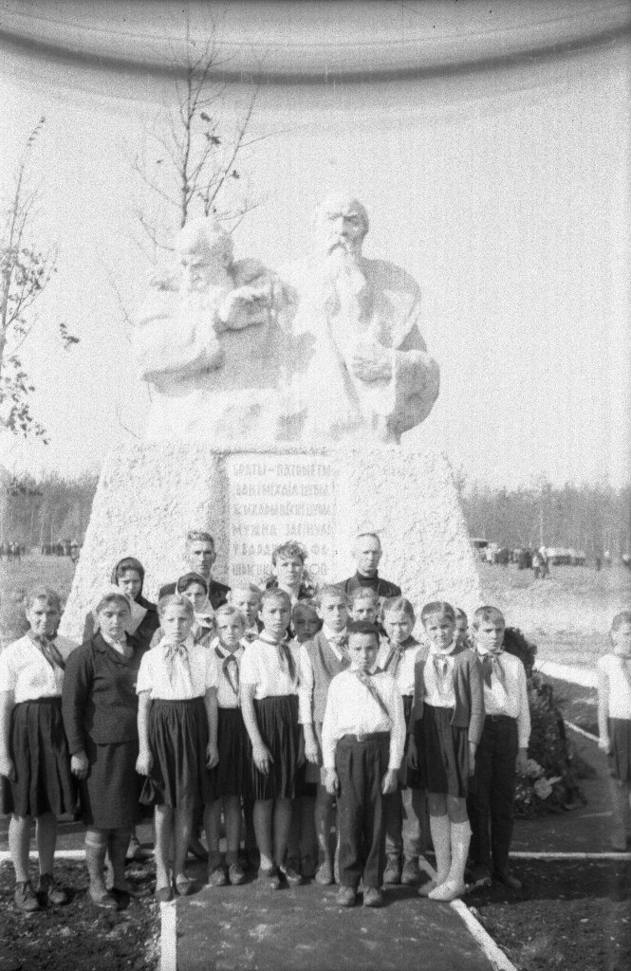
Больше фото смотрите в альбоме

